6.2测量物体的质量（专题训练）（原卷版）
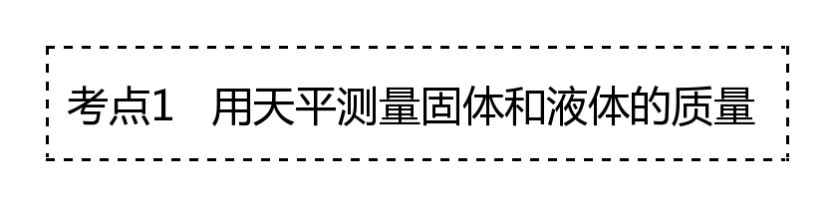
1．某同学在做“用天平测物体的质量”的实验时，先把天平放在水平桌面上，但忘了把游码移到标尺左端的零刻度处，而是在0.2g处他调节平衡螺母，使横梁平衡了然后在左盘放入被测物体，右盘加放砝码，当放上10g和5g的砝码各一只，再游码移至标尺0.5g处时，天平横梁恰好平衡，那么被测物体的实际质量为（ ）
A．14.8g B．15.2g C．15.3g D．15.5g
2．在一次用天平测物体质量的实验中，称量结果如图所示，则物体质量是（ ）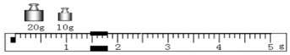
A．31.47g B．31.50g C．31.80g D．31.65g
3．在用托盘天平测量物体质量的实验中，如果使用了磨损的砝码，则（ ）
A．测量值比真实值偏大
B．测量值比真实值偏小
C．测量结果仍然很准确
D．测量结果偏大偏小是不能确定的
4．在用托盘天平测量质量的实验中，如果使用了沾有油污的砝码，则（ ）
A．测量值比真实值偏大
B．测量值比真实值偏小
C．测量结果仍然很准确
D．测量结果偏大偏小是不能确定的
5．使用托盘天平测物体质量的实验中，下列哪一项是不必要的（ ）
A．使用天平时，应将天平放在水平工作台面上
B．调节横梁平衡时，应先将游码移至标尺左端的零刻度上
C．称量时，左盘应放置被测物体，右盘放置砝码
D．判断天平横梁是否平衡时，一定要等指针完全静止下来
6．某同学在做“用天平测物体的质量”
实验时，先把天平放在水平桌面上，但忘了把游码移到标尺左端的零刻度处，而是在0.2g处时他调节平衡螺母，使横梁平衡，然后在左盘放入被测物体，右盘加放砝码，当放上20g、10g和5g的砝码各一只，再将游码移至标尺0.5g处时，天平横梁恰好平衡，那么被测物体的实际质量为（ ）
A．34.8g B．35.2g C．35.3g D．35.5g
7．关于托盘天平的调节，有以下几个步骤：
①调节天平两端的平衡螺母；②天平放在水平面上；③移动游码到零刻度线；④加减砝码或移动游码使天平平衡；⑤左盘放称量物体；⑥读数。正确的顺序是（ ）
A．②③①⑤④⑥ B．①③②⑤④⑥
C．①②④⑤③⑥ D．①③④②⑤⑥
8．（2020•泰州一模）在“测量液体质量”的实验中，小刚把天平放在 工作台面上，当移动游码至零刻度时，看到指针在分度盘中央两侧摆动，摆动的幅度如图1所示，此时应将平衡螺母向 调。用调节好的天平测得烧杯和盐水的总质量为50.2g，将盐水倒出，再用调节好的天平测量此时烧杯的质量，天平平衡时，砝码及游码的位置如图2所示，则倒出的盐水质量为 g。

9．小明同学在用天平测物体质量的实验中，首先取来托盘天平放在水平桌面上，将游码移到零刻度线处，发现指针如图所示情况，他应采取的措施是 ；在称量过程中，又出现图示的情况，他应 。
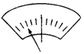
10．小明在学校用托盘天平测量木块的质量。调节天平平衡时，将游码调到“0”刻度线处，发现指针停在分度盘的左侧，如图甲所示。要使天平平衡，应使平衡螺母向 移动。天平平衡后，在左盘放木块，右盘添加砝码，移动游码后，指针停在分度盘中央，所加砝码和游码的位置如图乙所示，木块的质量是 g．小明回家后又利用一架旧天平称一个鸡蛋的质量。在调节横梁平衡时，无论怎样调节平衡螺母，指针总略偏向分度盘右侧，于是他在天平的左盘中放入几粒米后重新调节平衡并进行测量，如图丙所示，则鸡蛋的质量 61g（大于/等于/小于）。
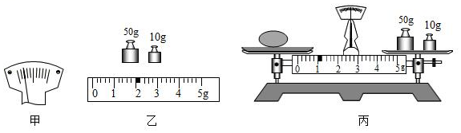
11．在使用托盘天平测量物体质量的实验中，将托盘天平放在水平台面上，将游码移至零刻度线处，发现指针位置如图甲所示，此时应向 （选填“左”或“右”）旋动平衡螺母，直到指针静止时指在分度盘的中线处。多次增减砝码，当加入5g的砝码后，指针静止时，指在分度盘中线左侧附近，此时应移动 使横梁恢复平衡。若盘中砝码和游码位置如图乙所示，则被测物体的质量为 g。
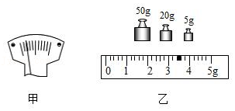
12．用天平测物体质量：

（1）调节天平平衡时，若天平指针静止时如图甲所示，此时应将平衡螺母向 （选填“左”或“右”）调节，使天平平衡。
（2）用已经调节好的托盘天平测物体质量时，应将砝码放在天平的 盘。
（3）图乙中被测物体的质量是 g。
（4）某小组同学用调节好的天平测量液体和烧杯的总质量，操作中错误之处是： 。
13．（2022春•新城区月考）小明使用天平测小石块的质量。

（1）实验时，应将天平放在 台面上。图甲是小明在调节天平时的情景，请你指出他在操作上的错误之处： 。
（2）纠正上述错误，调节天平横梁平衡后，将小石块放在左盘中，用镊子 （选填“由大到小”或“由小到大”）在右盘中添加砝码，当放入5g的砝码时，指针偏向分度盘的右侧，如图乙所示，则接下来的操作是
。
14．（2022秋•渝中区校级期中）如图所示，同学们在用天平测量物体的质量实验中。
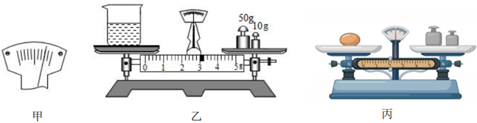
（1）在测量物体的质量时，应将天平放在 上；
（2）放物体前在调节横梁平衡时，如图甲所示，此时应将平衡螺母向 调，直到指针在分度盘中央两侧的左右摆幅相同，说明此时天平平衡；
（3）小宇用天平测量某液体的质量时，平衡后如图乙所示则该液体和烧杯的总质量为
g，已知空烧杯质量是27.5g。则液体的质量是 g；做完实验后，发现使用的砝码生锈了，则测量的质量会 （选填“偏大”“偏小”或者“不变”）。
（4）轩轩用天平测量一个鸡蛋的质量。如图丙所示当他从托盘中取下鸡蛋和所有砝码后，发现天平仍保持平衡，可知测量值 （填“大于”或“小于”）实际值，为使结果可靠，再次测量前，他应进行的操作是：先将游码移至标尺上的 处，后向 （填“左”或“右”）调节平衡螺母，直至天平平衡。
15．（2020秋•黑山县期中）在使用托盘天平测量物体质量的实验中：
（1）将托盘天平放在 台面上，将游码移至零刻度线处，发现指针位置如图甲所示，此时应向 （选填“左”或“右”）旋动平衡螺母，直到指针静止时指在分度盘的中线处。
（2）在测量物体质量时，应将物体放在 （选填“左”或“右”）盘，往另一盘增减砝码时要使用 。
（3）多次增减砝码，当加入5g的砝码后，指针静止时，指在分度盘中线左侧附近，此时应移动 使横梁恢复平衡。若盘中砝码和游码位置如图乙所示，则被测物体的质量为 g。
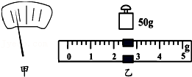
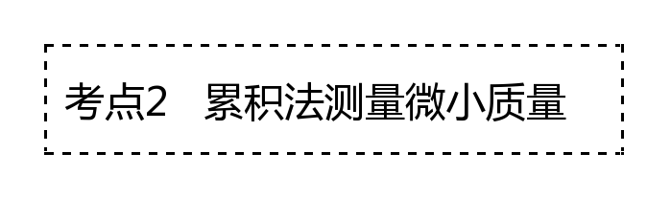
16．（2022•南宁模拟）用托盘天平测量一颗大头针的质量，下列方法中最理想的是（ ）
A．直接测一颗大头针的质量
B．测30颗相同大头针的质量，再除以30
C．多次测一颗大头针的质量，再求平均值
D．测一颗大头针和螺帽的总质量，再减去螺帽的质量
17．（2023秋•凤翔县期末）用天平测一粒米的质量，下列做法比较准确的是（ ）
A．先称出100粒米的质量，再测出101粒米的质量，通过相减求得
B．把一粒米放在一只烧杯里，称出总质量，再减去烧杯的质量
C．把一粒米放在天平上仔细测量
D．用天平一次测出100粒米的质量，再除以100
18．（2023秋•浦北县期末）为了测量一张邮票的质量，小明设计了以下几种方案，其中可行的是（ ）
A．用天平直接测一张邮票的质量
B．用天平测10张相同邮票的质量，再将结果除以10
C．用天平测出一张邮票和一个砝码的总质量，再减去一个砝码的质量
D．用天平测出100张相同邮票的质量，再将结果除以100
19．（2023秋•黑山县校级期中）为了比较准确地测出一堆相同规格的小橡胶垫圈的数量（估计为1000个），最好采用下列哪种方法（ ）
A．将这些垫圈叠在一起，用刻度尺量出总厚度L，再量出一个垫圈的厚度L₁，L/L₁即为垫圈总数
B．用天平测出这些垫圈的总质量M，再测出10个垫圈的质量M₁，10M/M₁即为垫圈总数
C．用天平测出这些垫圈的总质量M，再测出一个垫圈的质量M₁，M/M₁即为垫圈总数
D．将这些垫圈叠在一起，用刻度尺量出总厚度L，再量10个垫圈的厚度L₁，10L/L₁即为垫圈总数
20．要测量一张5元纸币质量，采用的方法是（ ）
A．直接用托盘天平测量一张纸币质量
B．把一张纸币捏成一团后用托盘天平测量
C．先测量100张同样纸币的质量，然后再除以100
D．先测量杯子和一张纸币的总质量，再减去杯子的质量
21．小明家的水龙头因关不紧而滴水不止，小明想要测量每滴水的质量，下列方法简单可行的是（ ）
A．用托盘接1滴水，多次测量取平均值
B．用托盘接100滴水，测其质量为 m，则每滴水的质量为
C．用天平测出烧杯的质量m₀，再用烧杯接1滴水测总质量m₁，则每滴水的质量为（m₁﹣m₀）
D．用天平测出烧杯的质量m₀，再用烧杯接100滴水测总质量m₁，则每滴水的质量为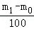
22．周六的某天。在家的张智同学为了得出物理课本中，一张纸的平均质量（忽略封底和封面与其它页码的质量差别）。没有天平，他灵机一动，把物理书放在家里的电子体重计上，结果体重计没有反应。他拿着物理书站在体重秤上，显示52.3kg。他空手再次站在体重秤上显示51.9kg。反复几次，结果都一致。他又数出这本物理书的总共58张。于是，用400克除以58张，得出一张纸的质量。对于这次探究，正确评价是（ ）
A．张智同学肯动脑筋，方法科学可行，结果可靠可信
B．这次探究方法科学，但由于这台体重秤最少变化为100g，误差极大，测出的人体质量及物理书的质量结果均不可靠
C．测出的人体质量可靠，测出的物理书本质量也可信，但算出的一张纸的质量不可靠
D．测出的人体质量可靠，测出的人体和书本总质量也可靠，但算出的一本书的质量不可靠，一张纸的质量也不可靠
23．在“用天平测一枚回形针的质量”实验中，将天平放在水平桌面上，把游码移至标尺
处，发现指针如图所示，他应将平衡螺母向 调，使天平横梁平衡，测出100枚回形针的质量为m，则一枚回形针质量是 ，若在测量的过程中移动游码，且游码生锈，则测得值 （填“大于”、“等于”或“小于”）真实值。
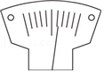
24．把100张完全相同的卡片放在天平左盘内，天平平衡时，右盘内有50g的砝码1个、20g的砝码2个，5g的砝码1个，游码所指刻度为0.2g，则每张卡片的质量是 g，合
mg．与直接用天平测量一张卡片的质量相比，这样做的好处是 。
25．某同学用实验室普通的托盘天平测一段3cm长的棉线的质量。他先测量棉线与铁块的总质量，再单独测量铁块的质量，用棉线与铁块的总质量减去铁块的质量，算出棉线的质量，他的这种方法可行吗？ （选填“可行”或“不可行”）。请你另外写出一种能测出这段棉线质量的方法：
。
26．有两项实验：①用刻度尺测细铜丝直径：把细铜丝在铅笔上紧密派绕50圈；然后用刻度尺量出线圈的总长度再除以50；②测一个大头针的质量：先测出100个大头针的总质量，再除以100．这两项实验的思想方法是相同的，两个实验遇到问题的共同特点是： ，解决办法的共同特点： 。
27．现有同样的小螺丝钉若干，小科想较快地知道这些螺丝钉大约有多少枚，于是采取了以下的测量方法：
（1）用天平称出50枚螺丝钉的质量为6克；则每枚螺丝钉的质量为 克；
（2）将全部螺丝钉放在天平左盘，称出其质量为139.8g；
（3）他计算出这些螺丝钉的数量为 枚。
28．（2023春•东台市月考）实验室里有架托盘天平，铭牌如图甲所示，砝码盒内有100g、50g、10g、5g的砝码各一只、20g的砝码两只，游码标尺如图乙所示。
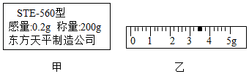
（1）这架托盘天平，允许测量的最大质量为 。
A、210g B、205g C、200g D、无法确定
（2）小明同学想知道一枚邮票的质量，决定用这架托盘平平进行测量。测量了四次，其测量结果记录如下表：
试验次数 | 邮票数量/枚 | 总质量/g | 一枚邮票的质量/g
1 | 1 | 0.062
2 | 100 | 6.2

3 | 200 | 12.3
4 | 300 | 21.4
①小明评估测量结果时发现，第四次测量的偏差较大，原因何在？原来小明将邮票放在右盘内，却是按正常方法读取邮票质量的。找到了差错之后，小明并没有重新测量，而是通过计算，确定出第四次测量的实际总质量为 g。
②老师指出小明的记录的总质量中，有个实验数据不是对测量结果的客观记录。小明没有忠实于测量结果的数据是第 次实验的总质量。简述说明刘老师判断的依据是： 。
29．如果我们到商店里买1000只小钉子，售货员一般只是用天平称一定质量M总的钉子给我们，请你讲出售货员确定钉子大致数量的方法。
（1）先用调好的天平测出n（例如100）只钉子的质量，记作M。
（2）计算顾客所需购买的每一个钉子的质量m＝ 。
（3）钉子总数量的表达式为：N＝ 。（用字母表示）
30．有一堆小钢珠，估计有上千个，如何用天平尽快知道它的个数，说出你的办法并列出表达式：（用字母代替数字）
具体办法① ；
② ；
③ 。

6.2测量物体的质量（专题训练）（解析版）
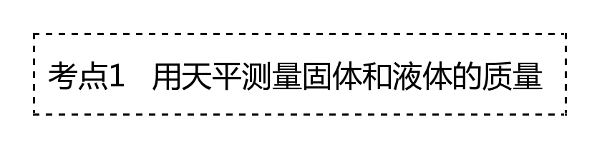
1．某同学在做“用天平测物体的质量”的实验时，先把天平放在水平桌面上，但忘了把游码移到标尺左端的零刻度处，而是在0.2g处他调节平衡螺母，使横梁平衡了然后在左盘放入被测物体，右盘加放砝码，当放上10g和5g的砝码各一只，再游码移至标尺0.5g处时，天平横梁恰好平衡，那么被测物体的实际质量为（ ）
A．14.8g B．15.2g C．15.3g D．15.5g
【答案】C。
【解答】解：调节天平横梁平衡时，游码在0.2g处，现在的零刻度是在0.5g刻度处，所以物体的质量为：m＝10g+5g+0.5g﹣0.2g＝15.3g。
故选：C。
2．在一次用天平测物体质量的实验中，称量结果如图所示，则物体质量是（ ）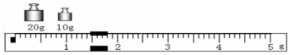
A．31.47g B．31.50g C．31.80g D．31.65g
【答案】A。
【解答】解：由图可知，天平标尺每一大格代表1g，每一小格代表0.1g，根据游码的指示位置可得，游码在标尺上的示数约为1.47g。
用天平测量物体的质量时，物体的质量等于砝码的质量加上游码在标尺上的示数。
所以，物体的质量是：20g+10g+1.47g＝31.47g。
故选：A。
3．在用托盘天平测量物体质量的实验中，如果使用了磨损的砝码，则（ ）
A．测量值比真实值偏大
B．测量值比真实值偏小
C．测量结果仍然很准确
D．测量结果偏大偏小是不能确定的
【答案】A。
【解答】解：正常情况下砝码上标的质量是砝码的实际质量，例如某砝码上标有50g的字样，这个砝码的质量就是50g。如果这个砝码磨损了，其实际质量就会小于50g，用此磨损的砝码去称物体的质量，当天平平衡时，物体的质量等于砝码的质量小于50g，而你仍按标准值读数，读出来是50g，所以测量结果就比实际值偏大。
故选：A。
以上内容仅为本文档的试下载部分，为可阅读页数的一半内容。如要下载或阅读全文，请访问：https://d.book118.com/375314000222011113

